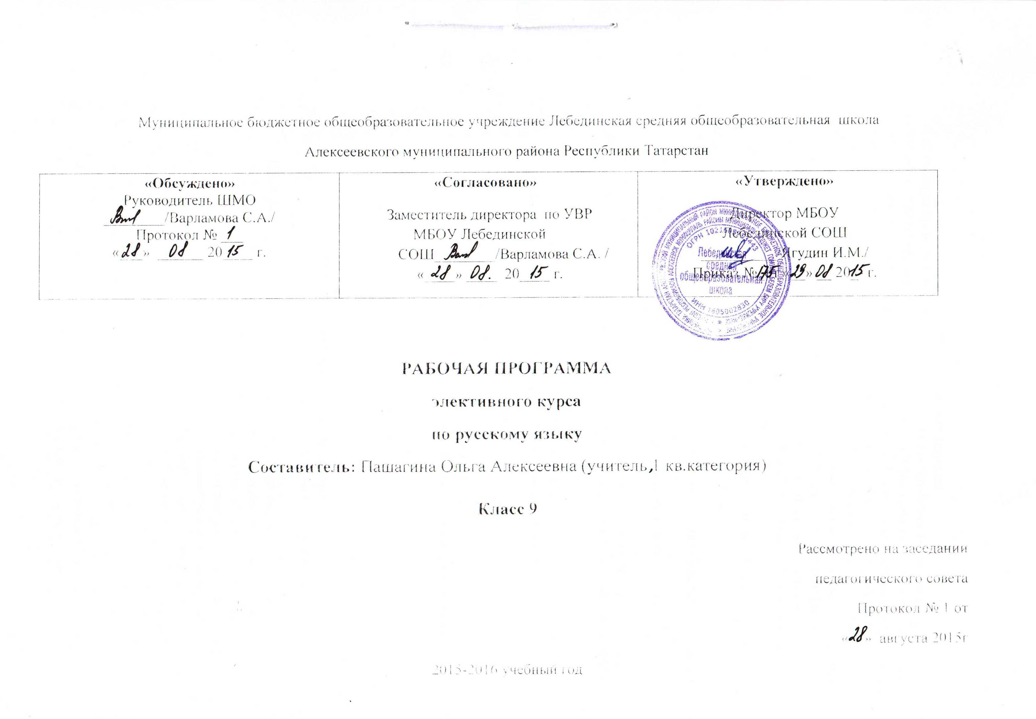
Пояснительная записка
В настоящее время всё более актуальной становится проблема формирования у школьников представлений о сущности, назначении и функции языка, об организующей роли его. Язык есть мир, который окружает человека, без языка невозможны ни жизнь, ни сознание, ни мышление, ни история, ни общество. Знание основных положений языкознания не только полезно для общего развития каждого культурного человека, оно необходимо специалистам многих областей гуманитарных знаний. Поэтому элективный курс «Введение в языкознание» может быть использован на этапе предпрофильной подготовки учащихся 9 классов. Он носит ознакомительный характер, так как его цель – создание условий для изучения области будущей профильной подготовки и погружение в специфическую профессиональную область – филологию.
Цель: знакомство с объектами языкознания, его терминологическим аппаратом и повышение интереса к языку.
Задачи:
- Ознакомление с базовой терминологией языкознания, с важнейшими сведениями о сущности языка и особенностями его организации;
- Формирование целостного представления о языке на основе начальных лингвистических знаний.
Главные принципы, на которых строится курс, - научность, системность и доступность. Это позволит школьникам приобрести ключевые языковые компетенции.
Курс рассчитан на 34 часа.

Ожидаемые результаты
В ходе изучения курса «Введение в языкознание» учащиеся должны овладеть следующими знаниями, умениями и навыками:
- Знать основы науки о языке
- Знать основные лингвистические термины
- Уметь работать со словарями и справочной литературой
- Уметь систематизировать полученные знания уметь применять на практике теоретические знания

Тематическое планирование
№п/п | Тема | Кол-во часов | Виды деятельности учащихся
I | Введение  Лингвистика как наука | 1 | Конспектирование лекции учителя. Составление понятийного словаря. Составление обобщающих тематических таблиц «Основные разделы языкознания», «Связь лингвистики с другими науками»
II | Язык и речь |  | Конспектирование лекции учителя. Работа со справочной литературой. Составление понятийного словаря. Составление обобщающих тематических таблиц. Оформление плакатов с различными знаками. Создание древа языков. Составление «посланий». Подготовка сообщений и их обсуждение. Участие в дискуссии.
1 | Происхождение языка | 2
2 | Природа и сущность языка | 2
3 | Язык – система знаков | 2
4 | Функции языка | 1
5 | Язык и речь | 2
6 | Социально-функциональная структура языка | 1
7 | Классификация языков | 2
8 | Происхождение и развитие письма | 2
III | Фонетика |  | Конспектирование лекции учителя. Составление понятийного словаря. Составление обобщающих тематических таблиц. Работа со справочной литературой. Лингвистические игры. Орфоэпические упражнения
1 | Артикуляционная база | 2
2 | Слог. Ударение и интонация | 2
3 | Фонема. Сильная и слабая позиция фонем. Система фонем | 2
IV | Лексикология |  | Составление понятийного словаря. Составление тематических таблиц и схем. Работа с лингвистическим текстом. Работа со словарями разных типов. Лингвистические игры. Работа со справочной литературой. Подготовка сообщений по теме: «Это интересно». Составление словарей. Исследовательские задания: «Из истории слова», «Из истории фразеологизма»
1 | Слово как предмет лексикологии | 1
2 | Лексическое значение и его типы | 2
3 | Фразеологические единицы | 2
V | Морфемика и словообразование |  | Конспектирование лекции учителя. Составление понятийного словаря. Составление словообразовательных цепочек. Составление словообразовательных гнёзд
1 | Понятие о морфеме | 1
2 | Основные способы словообразования | 2
VI | Грамматика |  | Конспектирование лекции учителя. Составление понятийного словаря. Составление обобщающих тематических таблиц и схем. Работа с текстами. Выполнение различных видов разбора.
1 | Грамматический строй языка | 1
2 | Морфология. Классификация частей речи. Парадигма | 1
3 | Синтаксис. Основные единицы синтаксиса: структура, классификация, функция | 2

Календарно-тематическое планирование
№п/п | Дата |  | Тема
№п/п | План | Факт | Тема
1 | 7.09 |  | Введение. Лингвистика как наука
2 | 14.09 |  | Происхождение языка
3 | 21.09 |  | Происхождение языка
4 | 28.09 |  | Природа и сущность языка
5 | 5.10 |  | Природа и сущность языка
6 | 12.10 |  | Язык – система знаков
7 | 19.10 |  | Язык – система знаков
8 | 26.10 |  | Функции языка
9 | 9.11 |  | Язык и речь
10 | 16.11 |  | Язык и речь
11 | 23.11 |  | Социально-функциональная структура языка
12 | 30.11 |  | Классификация языков
13 | 7.12 |  | Классификация языков
14 | 14.12 |  | Происхождение и развитие письма
15 | 21.12 |  | Происхождение и развитие письма
16 | 11.01 |  | Артикуляционная база
17 | 18.01 |  | Артикуляционная база
18 | 25.01 |  | Слог. Ударение и интонация
19 | 1.02 |  | Слог. Ударение и интонация
20 | 8.02 |  | Фонема. Сильная и слабая позиция фонем.
21 | 15.02 |  | Система фонем
22 | 22.02 |  | Слово как предмет лексикологии
23 | 29.02 |  | Лексическое значение и его типы
24 | 7.03 |  | Лексическое значение и его типы
25 | 14.03 |  | Фразеологические единицы
26 | 4.04 |  | Фразеологические единицы
27 | 11.04 |  | Понятие о морфеме
28 | 18.04 |  | Основные способы словообразования
29 | 25.04 |  | Основные способы словообразования
30 | 2.05 |  | Грамматический строй языка
31 | 9.05 |  | Морфология. Классификация частей речи. Парадигма
32 | 16.05 |  | Синтаксис. Основные единицы синтаксиса: структура, классификация, функция
33 | 23.05 |  | Синтаксис. Основные единицы синтаксиса: структура, классификация, функция
34 | 23.05 |  | Зачётная работа

Оценка знаний, умений и навыков
Работа строится по модульно-рейтинговой системе: выполняя задание, учащиеся получают определённое количество баллов. В конце изучения курса учащимся может быть предложено участие в конференции с представлением подготовленной исследовательской работы по вопросам языкознания.

Литература.
- Головин Б. Н. Введение в языкознание. М., 1976
- Дроздова О. Е. Уроки языкознания для школьников. М., 2001
- Леонтьев А. А. Что такое язык. М., 1984
- Реформатский А. А. Введение в языкознание. А., 1998
- Фолсом У. Книга о языке. М., 1980
- Шанский Н. М. В мире слов. М., 1985
- Шанский Н. м. Занимательный русский язык. М., 1996
Энциклопедия для детей. Языкознание. Русский язык. Т. 10/ отв. Ред. Л. Петрановская. М., 1998

